Практическая работа P04 коллекции и типобезопасный счётчик
Выполнил: Георгий Петросян

Цель
Освоить назначение List, Set и Map, реализовать обобщённый счётчик повторений и защитить его внутреннее состояние от изменения через возвращаемое представление.

Выполнено
- Реализован CountMap<T> на основе закрытого HashMap.
- Добавлены методы add, getCount, remove, addAll, toMap и copyTo.
- Для отсутствующего ключа возвращается 0, значение null запрещено.
- В addAll использовано ? extends T, а в copyTo — ? super T.
- Проверено объединение двух счётчиков без изменения источника.
- Проверены неизменяемость и независимость снимка toMap.
- Результат отсортирован по типу тренировки через TreeMap.

Ключевые файлы
- project/src/main/java/ru/npi/workouttracker/collection/CountMap.java — счётчик;
- project/src/main/java/ru/npi/workouttracker/lesson/CountMapDemo.java — проверки;
- project/docs/count-map-contract.md — контракты методов и выбор коллекции;
- project/evidence/P04_run.txt — прогноз и фактический вывод.

Проверка
./gradlew clean runCountMapDemo
Сборка завершилась BUILD SUCCESSFUL. После объединения подтверждены количества Силовая=3, Кардио=1, Йога=2. Исходный дополнительный счётчик сохранил значения Силовая=1, Йога=2.
Попытка изменить снимок завершилась ожидаемой UnsupportedOperationException. После добавления Плавание в исходный счётчик ранее полученная копия не изменилась. remove вернул прежнюю кратность, а null был отклонён.

Результат
Получен типобезопасный счётчик типов тренировок. Его внутреннее отображение не раскрывается вызывающему коду, а сортировка выполняется отдельно и не меняет порядок или данные исходного счётчика.

Вывод
Set подходит для проверки уникальности, но теряет количество повторений. Map хранит ключ и его кратность, поэтому соответствует требуемой операции. toMap возвращает отдельный неизменяемый снимок, чтобы внешнее изменение не могло обойти контракты CountMap или позднее изменить уже выданный результат.

Иллюстрации и протоколы для отправки
Снимок ниже показывает окно просмотра сохранённого фактического протокола этой практики. Он не заменяет исходный текстовый файл и не означает повторный запуск всех команд при подготовке отчёта.
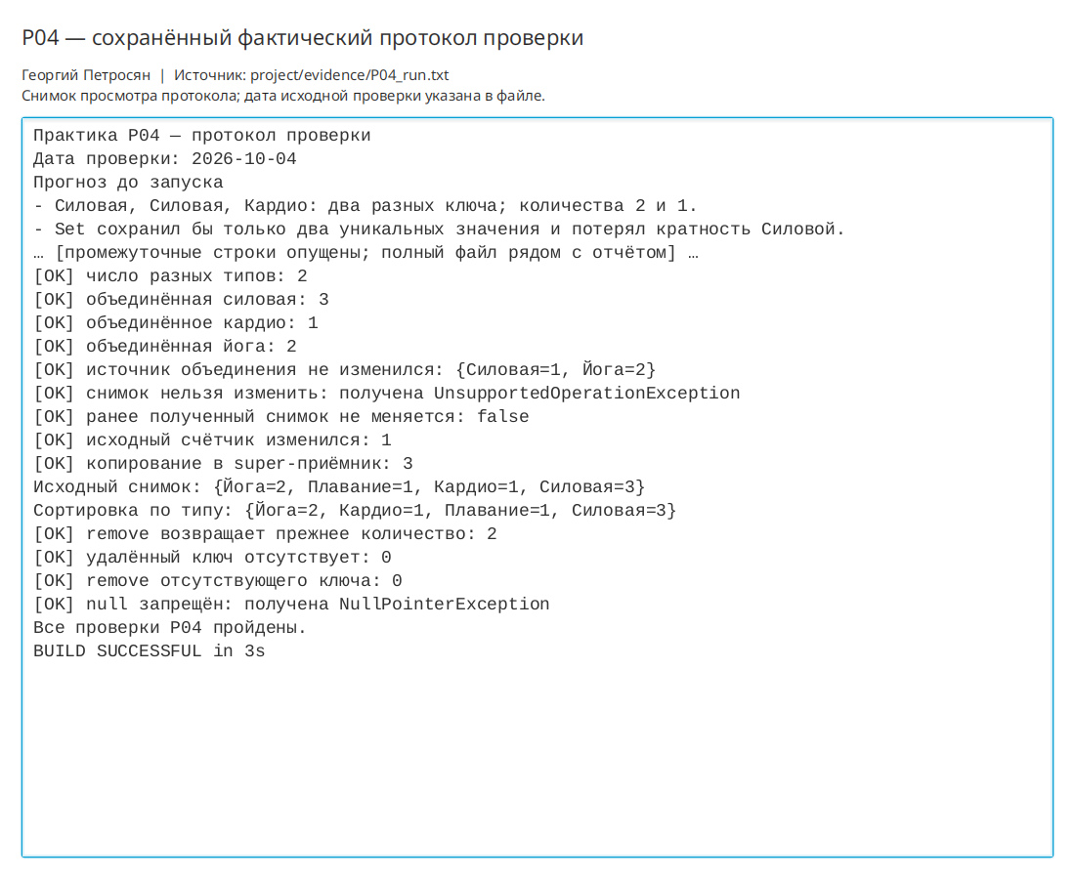
Просмотр фактического протокола проверки

